PN-EN ISO  9001:2001  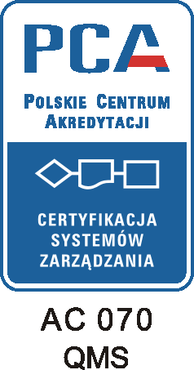 | Samodzielny Szpital Miejski im. PCK  Dyrektor: lek. Krzysztof A. Teodoruk  15-003 Białystok, ul. H. Sienkiewicza 79  tel./fax (085) 664 85 19  NIP 966-15-02-648 REGON 050692045  http://www.szpitalpck.bialystok.pl  e-mail: szpitalpck@bialystok.home.pl |  | 
Białystok 17.10.2012r

Zawiadomienie
o unieważnieniu postępowania o udzielenie zamówienia publicznego

Na podstawie art. 93 ust. 3 ustawy z 29.01.2004 r. – Prawo zamówień publicznych
(Dz. U. z 2010 r. Nr 113, poz. 759 ze zm.) Zamawiający zawiadamia o unieważnieniu postępowania na roboty budowlane związane z budową stacji uzdatniania wody w istniejących pomieszczeniach technicznych w piwnicy budynku Samodzielnego Szpitala Miejskiego im. PCK w Białymstoku opublikowanego w BZP w dniu 02.10.2012, nr ogłoszenia 376344 - 2012, na tablicy ogłoszeń Szpitala oraz na stronie internetowej www.szpitalpck.bialystok.pl.

Uzasadnienie:
Zamawiający unieważnił postępowanie, gdyż cena najkorzystniejszej oferty przewyższa kwotę, jaką Zamawiający może przeznaczyć na sfinansowanie zamówienia, co zostało unormowane w art. 93 ust.1 pkt.4 Prawa zamówień publicznych.

Z poważaniem
Krzysztof Aureliusz Teodoruk
Dyrektor
Samodzielnego Szpital Miejskiego im. PCK
w Białymstoku

